wat eten we vandaag

Nederlands  
boterham  
  
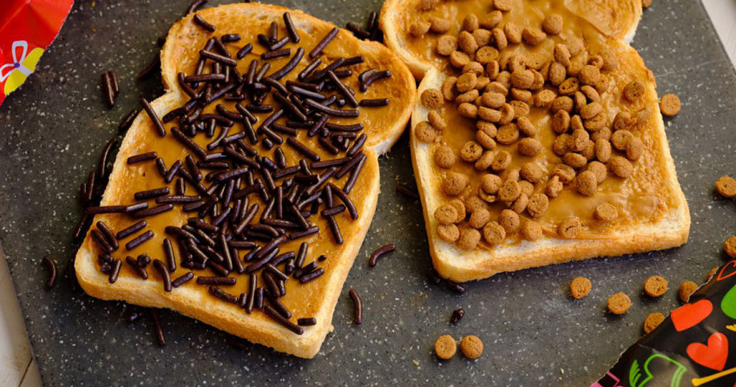

SOMALISCH  
THEE

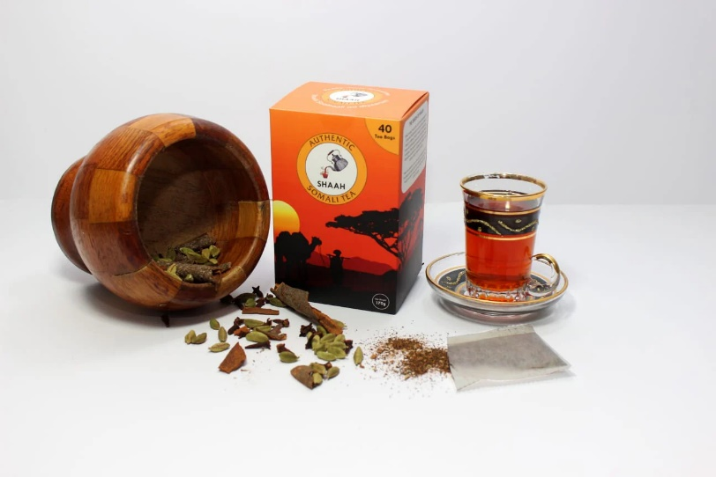

turks  
ontbijt

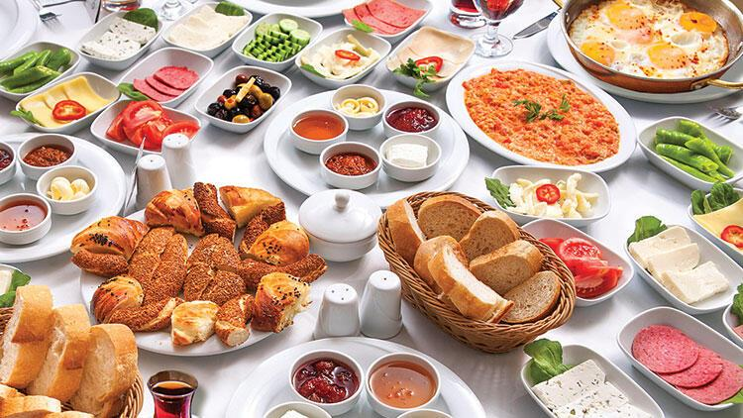

POOLS  
AVONDETEN

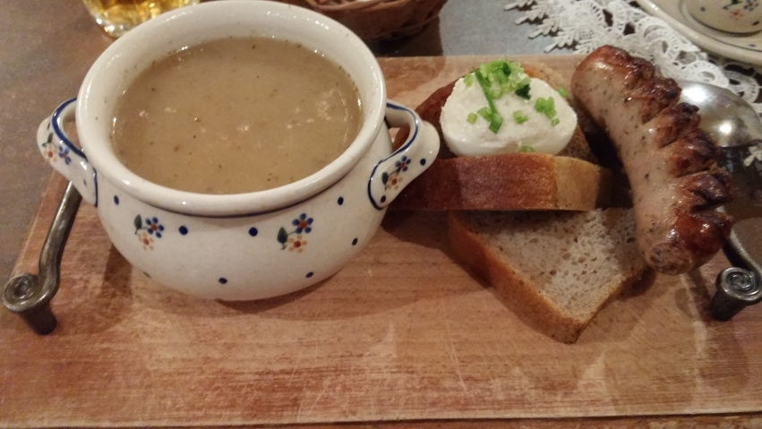

MAROKKAANS  
tajine

arabisch  
koffie

